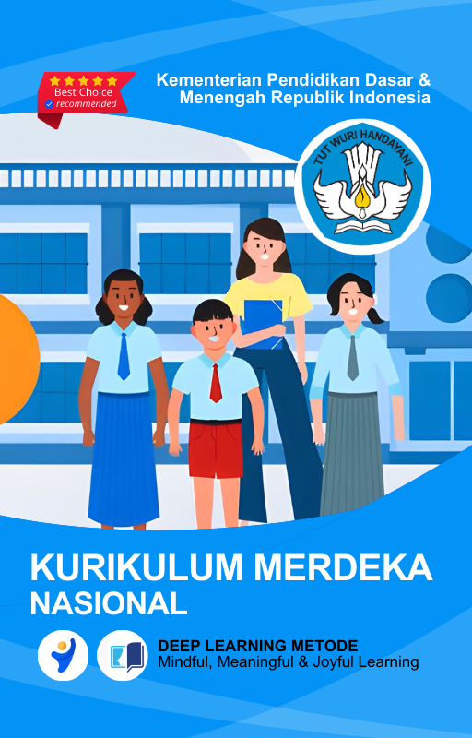




MODUL AJAR
KURIKULUM MERDEKA
Nama Penyusun : _______________________________
NIP : _______________________________
Nama Sekolah : _______________________________
Mata pelajaran : _______________________________

Fase, Kelas / Semester : _______________________________
Tahun Ajaran : _______________________________

MODUL PEMBELAJARAN KURIKULUM MERDEKA
KELAS II (DUA) FASE A
A. INFORMASI UMUM
IDENTITAS SEKOLAH
Nama Penyusun
Nip
Nama Sekolah | SDN Websiteedukasi.com
Alokasi Waktu | .. JP =@35 menit
Mapel | Matematika
Jumlah Siswa
Fase | A
Materi Pokok | Ayo Membilang sampai dengan 100
Capaian Pembelajaran | Pada akhir Fase A, peserta didik dapat menunjukkan pemahaman dan memiliki intuisi bilangan (number sense) pada bilangan cacah sampai 100, termasuk menyusun dan mengurai bilangan. Mereka dapat melakukan operasi penjumlahan dan pengurangan pada bilangan cacah sampai 20, dan dapat memahami pecahan setengah dan seperempat. Mereka dapat mengenali, meniru, dan melanjutkan pola. Mereka dapat membandingkan dan mengestimasi panjang, berat, dan durasi waktu. Mereka dapat mengenal berbagai bangun datar dan bangun ruang, serta dapat menyusun dan mengurai bangun datar, serta menentukan posisi benda terhadap benda lain. Mereka dapat mengurutkan, menyortir, mengelompokkan, membandingkan, dan menyajikan data menggunakan turus dan piktogram.
Profil Pelajar Pancasila yang Berkaitan | Profil Pelajar Pancasila - Bernalar Kritis - Mandiri - Beriman, Bertakwa kepada Tuhan yang Maha Esa, dan Berakhlak Mulia - Berkebinekaan Global - Gotong Royong – Kreatif.
8 Profil Lulusan | - Keimanan dan Ketakwaan terhadap tuhan YME  Individu yang memiliki keyakinan teguh akan keberadaan tuhan seta menghayati nilai-nilai spriritual dalam kehidupan sehari-hari  - Kewargaan  Individu yang memiliki rasa cinta tanah air, mentaati aturan dna norma social dalam kehidupan bermasyarakat, memiliki kepedulian, tanggungjawab social, serta berkomitmen untuk menyelesaikan masalah nyata yang terkait, keberlanjutan manusia dan lingkungan  - Penalaran Kritis  Individu yang mampu berpikir secara logis, analitis dan reflektif dalam memahami, mngevaluasi, serta memproses informasi untuk menyelesaikan masalah  - Kreativitas  Individu yang mampu berpikir secara inovatif, fleksibel, dan orisinal dalam mengolah ide atau informasi untuk menciptakan solusi yang unik dan bermanfaat  - Kolaborasi  Individu yang mampu bekerja sama secara efektif dengan orang lain secara gotong roying untuk mencapai tujuan Bersama melalui pembagian pesan dan tanggung jawab  - Kemandirian  Individu yang mampu bertanggung jawab atas proses dan hasil belajarnya sendiri dengan menunjukkan kemampuan untuk mengambil inisiatif, mngetasi hambatan, dan menyelesaikan tugas secara tepat bergantung pada orang lain  - Kesehatan  Individu yang memiliki fisik yang prima, bugar, sehat, dan mampu menjaga keseimbangan Kesehatan mental dan fisik untuk mewujudkan kesejahteraan lahir dan batin (well-being)  - Komunikasi  Individu yang memiliki kemampuan komunikasi untrapribadi untuk melakukan refleksi dan antarpribadi untuk menyampaikan ide, gagasan dan antarpribadi untuk menyampaikan ide gagasan, dan informasi baik lisan maupun tulisan serta berinteraksi secara efektif dalam berbagai situasi.
KOMPETENSI AWAL
Sarana Prasarana | - Ruang kelas / outdoor  - Alat dan Bahan : Komputer/Laptop, Internet  - Materi dan Sumber Ajar : Modul, Buku, Slide, Video, Gambar
Target Peserta Didik | Peserta didik kelas (FASE A yang menjadi target yaitu peserta didik reguler atau inklusif
Diferensiasi | Proses – Profil Belajar Siswa  Siswa mempelajari informasi berbentuk cetak atau digital sesuai Gaya Belajar mereka.
Model Pembelajaran | Discovery Learning
KEGIATAN INTI
Cakupan Elemen | Elemen Capaian  - Bilangan  - Aljabar  - Pengukuran  - Geometri  - Analisis Data dan Peluang
Kata Kunci | Bilangan sampai 100, bilangan cacah
PEMAHAMAN MATERI
Materi yang dapat diamati dengan indera atau alat | - Meningkatkan pemahaman peserta didik tentang bilangan sampai 100 dalam kehidupan sehari-hari
TUJUAN PEMBELAJARAN
Tujuan Pembelajaran | - 7.1 membilang lambang bilangan cacah sampai dengan 100;  - 7.2 menuliskan lambang bilangan cacah sampai dengan 100;  - 7.3 memperkirakan banyak benda (estimasi) sampai dengan 100;  - 7.4 menunjukkan konsep lebih dari dan kurang dari dua bilangan cacah;  - 7.5 mengurutkan tiga bilangan cacah.
Pertanyaan Pemantik | - Apakah kalian hafal bilangan 50-100?
Ketersediaan Materi | - Pengayaan untuk siswa  - Alternatif penjelasan, metode pembelajaran, atau pemahaman materi oleh siswa
Assesmen | - Assesmen individu atau kelompok  - Tes tertulis/pengetahuan/wawancara/praktik
Unit kegiatan | - Individu / kelompok
Persiapan Pembelajaran | - Menyiapkan materi bahan ajar  - Meyiapkan lembar kerja siswa  - Menentukan metode pembelajaran
ALUR TUJUAN PEMBELAJARAN
PEMBELAJARAN @ 1 PERTEMUAN 35 MENIT)
PENDAHULUAN | Pendahuluan (15 Menit)  - Guru memberikan sapaan dan mengajak peserta didik berdoa sebelum memulai pelajaran.  - Guru menyampaikan tujuan pembelajaran hari ini yaitu mengenal dan menuliskan bilangan cacah sampai dengan 100.  - Ice-breaking dengan lagu tentang angka (misalnya "Satu-satu Aku Sayang Ibu").
Kegiatan Inti | Kegiatan Inti (90 Menit)  1. Mindfull Learning (Fokus dan Kesadaran Penuh)  - Guru memperkenalkan lambang bilangan cacah dari 1 sampai 100 menggunakan media visual seperti poster atau kartu angka.  - Guru mengajak peserta didik menghitung secara bersamaan dari 1 hingga 100.  - Peserta didik diminta menyebutkan bilangan acak yang ditunjukkan oleh guru.  2. Joyfull Learning (Pembelajaran Menyenangkan)  - Guru mengajak peserta didik bermain "Tebak Bilangan" di mana peserta didik menebak bilangan yang hilang dalam urutan angka yang ditampilkan.  - Permainan interaktif: Peserta didik dibagi menjadi kelompok kecil, mereka berlomba menuliskan bilangan dari 1 hingga 100 secara benar dan cepat di papan tulis.  3. Meaningfull Learning (Pembelajaran Bermakna)  - Guru memberikan latihan menuliskan bilangan cacah yang disebutkan oleh guru. Misalnya, guru menyebutkan "empat puluh tiga" dan peserta didik menuliskan angka tersebut (43).
Penutup | Penutup (15 Menit)  - Guru melakukan refleksi dengan bertanya: "Apa yang kalian pelajari hari ini?" dan meminta peserta didik menyebutkan bilangan acak.  - Guru memberikan penugasan untuk latihan menuliskan bilangan 1 sampai 100 di rumah.  - Doa penutup.
ALUR TUJUAN PEMBELAJARAN
PEMBELAJARAN @ 1 PERTEMUAN 35 MENIT)
PENDAHULUAN | Pendahuluan (15 Menit)  - Guru memberikan pengantar singkat mengenai pentingnya memperkirakan banyak benda dalam kehidupan sehari-hari.  - Guru menjelaskan konsep lebih dari dan kurang dari dengan menggunakan benda nyata seperti kelereng atau buku.
Kegiatan Inti | Kegiatan Inti (90 Menit)  1. Mindfull Learning (Fokus dan Kesadaran Penuh)  - Guru menunjukkan berbagai benda (misalnya, pensil, kelereng, buku) dan meminta peserta didik memperkirakan jumlah benda tersebut tanpa menghitung.  - Guru menjelaskan cara memperkirakan benda dan mengajak peserta didik berlatih.  2. Joyfull Learning (Pembelajaran Menyenangkan)  - Guru mengadakan permainan "Tebak Jumlah": Guru menunjukkan gambar atau benda dan peserta didik diminta memperkirakan jumlahnya.  - Permainan interaktif: Peserta didik dibagi menjadi dua kelompok. Setiap kelompok harus menebak berapa banyak benda yang ditunjukkan dan membandingkan apakah jumlah benda tersebut lebih banyak atau lebih sedikit dari kelompok lain.  3. Meaningfull Learning (Pembelajaran Bermakna)  - Peserta didik diajak menyelesaikan latihan soal tentang perbandingan dua bilangan cacah. Misalnya, apakah 25 lebih dari atau kurang dari 32?
Penutup | Penutup (15 Menit)  - Guru menanyakan kepada peserta didik, "Apakah kamu bisa memperkirakan jumlah benda sekarang?"  - Penugasan: Peserta didik diminta memperkirakan jumlah benda di rumah (misalnya jumlah mainan atau buku).  - Doa penutup.
ALUR TUJUAN PEMBELAJARAN
PEMBELAJARAN @ 1 PERTEMUAN 35 MENIT)
PENDAHULUAN | Pendahuluan (15 Menit)  - Guru mengajak peserta didik berdiskusi mengenai konsep urutan bilangan dari yang terkecil hingga terbesar.
Kegiatan Inti | Kegiatan Inti (90 Menit)  1. Mindfull Learning (Fokus dan Kesadaran Penuh)  - Guru menjelaskan cara mengurutkan bilangan cacah dari yang terkecil hingga terbesar.  - Peserta didik diajak untuk berlatih mengurutkan tiga bilangan yang diberikan guru.  2. Joyfull Learning (Pembelajaran Menyenangkan)  - Permainan "Lomba Urut Bilangan": Guru menuliskan tiga bilangan di papan tulis dan peserta didik berlomba mengurutkan bilangan tersebut dari yang terkecil hingga terbesar.  3. Meaningfull Learning (Pembelajaran Bermakna)  - Guru memberikan latihan soal mengurutkan tiga bilangan acak (misalnya, 12, 45, dan 23) secara benar.
Penutup | Penutup (15 Menit)  - Refleksi pembelajaran: Guru menanyakan "Apa yang kita pelajari tentang urutan bilangan hari ini?"  - Guru memberikan apresiasi kepada peserta didik yang aktif.  - Doa penutup.
ASESMEN
- Asesmen Sikap
Penilaian sikap ini dilakukan melalui pengamatan (observasi) Guru selama kegiatan pembelajaran Penilaian ini dilakukan agar Guru melihat sikap perilaku peserta didik dalam menjaga hidup bersama di masyarakat pada kehidupan sehari-hari (civic disposition), seperti sopan santun, percaya diri, dan bertoleransi. Bentuk pedoman penilaian yang dapat digunakan oleh Guru adalah sebagai berikut.
Kriteria | Sangat baik | Baik | Cukup | Perlu dikembangkan
Kriteria | 4 | 3 | 2 | 1
Sopan  santun | Peserta didik  berlaku sopan,  baik selama  proses pembe-  lajaran mau-  pun di luar  kelas. | Peserta didik  berlaku sopan  hanya selama  proses pembe-  lajaran | Peserta didik  hanya berlaku  sopan hanya  kepada Guru  atau peserta  didik yang  lain. | Peserta  didik belum  menampak-  kan perilaku  sopan
Percaya diri | Peserta didik  berani ber-  pendapat,  bertanya, atau  menjawab per-  tanyaan, serta  mengambil  keputusan | Peserta didik  berani ber-  pendapat,  bertanya, atau  menjawab  pertanyaan | Peserta didik  hanya berani  menjawab ha-  nya saat | Guru  bertanya  Peserta didik  kesulitan  dalam ber-  pendapat,  bertanya,  maupun  menjawab  pertanyaan
Toleransi | Peserta  didik dapat  menghargai  pendapat pe-  serta didik lain  dan menerima  kesepakatan  meskipun ber-  beda dengan  pendapatnya | Peserta  didik dapat  menghargai  pendapat pe-  serta didik lain  dan kurang  bisa menerima  kesepakatan | Peserta  didik dapat  menghargai  pendapat  peserta didik  lain dan tidak  bisa menerima  kesepakatan | Peserta didik  tidak dapat  menghargai  pendapat  peserta didik  lain dan tidak  bisa menerima  kesepakatan

- Asesmen Pengetahuan
Penilaian pengetahuan dilaksanakan melalui tes setelah kegiatan pembelajaran berlangsung. Penilaian pengetahuan diberikan dalam bentuk pilihan ganda, benar salah, maupun esai. Penilaian pengetahuan ini bertujuan agar Guru mampu melihat pengetahuan yang telah dikuasai peserta didik dalam kegiatan.

- Teknik Penilaian
- Penilaian Kompetensi Pengetahuan
- Tes Tertulis
- Pilihan ganda
- Uraian/esai
- Tes Lisan
- Tes lisan pemaparan materi dari pemahaman siswa.
Kriteria | Sangat baik | Baik | Cukup | Perlu dikembangkan
Kriteria | 4 | 3 | 2 | 1

- Assesmen Hasil Belajar
Penilaian ini dilakukan melalui pengamatan (observasi) Guru selama kegiatan
pembelajaran berlangsung. Penilaian ini bertujuan agar guru dapat melihat
kemampuan peserta didik dalam soft skill-nya. Adapun pedoman penilaian yang
dapat digunakan oleh Guru adalah sebagai berikut.
Kriteria | Sangat baik | Baik | Cukup | Perlu dikembangkan
Kriteria | 4 | 3 | 2 | 1

REMEDIAL DAN PENGAYAAN
- Remedial
- Remidial dapat diberikan kepada peserta didik yang belum mencapai KKM maupun kepada peserta didik yang sudah melampui KKM. Remidial terdiri atas dua bagian : remedial karena belum mencapai KKM dan remedial karena belum mencapai Capaian Pembelajaran
- Guru memberi semangat kepada peserta didik yang belum mencapai KKM (Kriteria Ketuntasan Minimal). Guru akan memberikan tugas bagi peserta didik yang belum mencapai KKM (Kriterian Ketuntasan Minimal), misalnya sebagai berikut.

- Pengayaan
- Pengayaan diberikan untuk menambah wawasan peserta didik mengenai materi pembelajaran yang dapat diberikan kepada peserta didik yang telah tuntas mencapai KKM atau mencapai Capaian Pembelajaran.
- Pengayaan dapat ditagihkan atau tidak ditagihkan, sesuai kesepakatan dengan peserta didik.
- Direncanakan berdasarkan IPK atau materi pembelajaran yang membutuhkan pengembangan lebih luas misalnya

REFLEKSI GURU DAN PESERTA DIDIK

Refleksi untuk Guru:
- Apakah siswa mampu membilang hingga 100 dengan benar?
- Apakah siswa memahami konsep lebih dari dan kurang dari?
- Apakah metode pembelajaran mindfull, joyfull, dan meaningfull sudah efektif?

Refleksi untuk Siswa:
- Apa yang kamu pelajari hari ini?
- Bagian mana yang paling kamu sukai?
- Apakah ada hal yang sulit dipahami?

LAMPIRAN –LAMPIRAN
LAMPIRAN 1
LAMPIRAN LEMBAR KERJA PESERTA DIDIK

A. Petunjuk Pengerjaan:
- Bacalah setiap soal dengan baik.
- Tuliskan jawabanmu di tempat yang sudah disediakan.
- Kerjakan dengan teliti dan tepat.

B. Soal LKPD:
1. Mindfull Learning (Fokus dan Kesadaran Penuh)
Tuliskan bilangan yang benar untuk kata-kata berikut:
a. Lima puluh enam: ___________
b. Tujuh puluh tiga: ___________
c. Delapan puluh sembilan: ___________
2. Joyfull Learning (Pembelajaran Menyenangkan)
Urutkan bilangan berikut dari yang terkecil hingga terbesar:
a. 34, 12, 45
b. 78, 52, 69
3. Meaningfull Learning (Pembelajaran Bermakna)
Perkirakan jumlah pensil di dalam kotak ini: (Guru dapat menggambar kotak berisi pensil)
Jawaban: ___________

LEMBAR KERJA PESERTA DIDIK

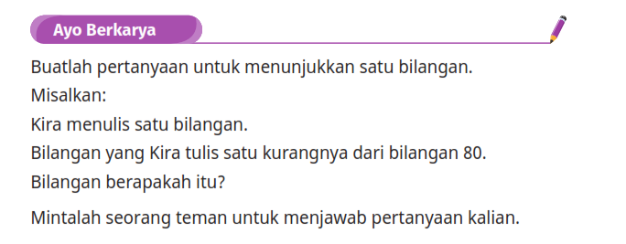

LEMBAR PENILAIAN PENGETAHUAN – TERTULIS
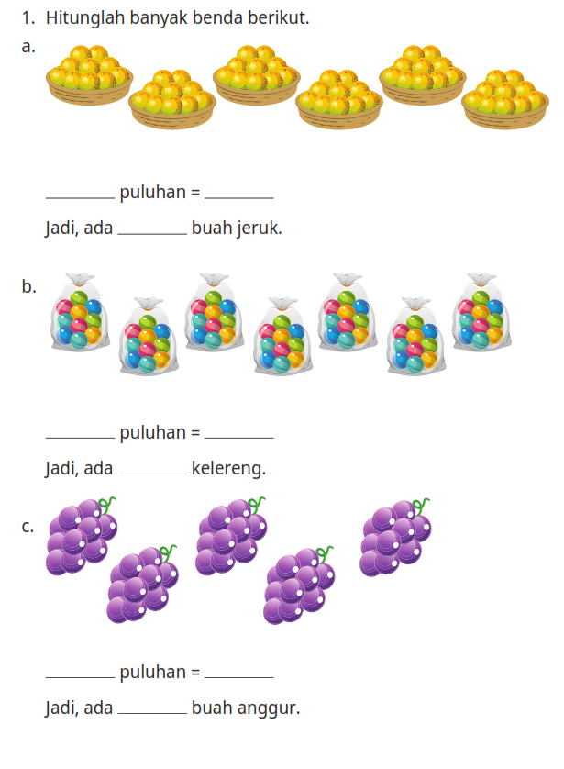
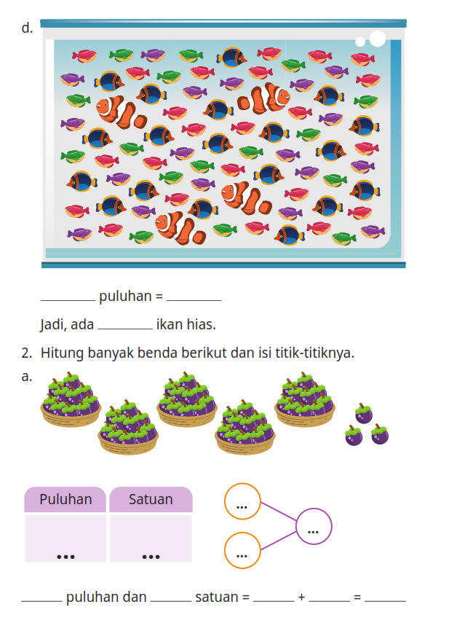
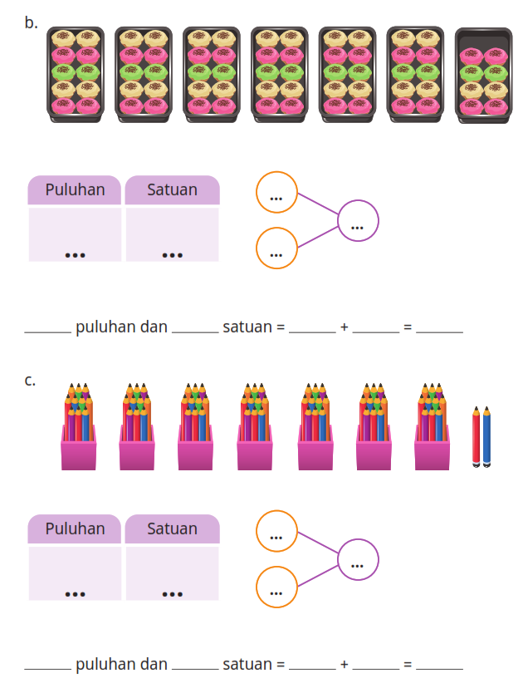
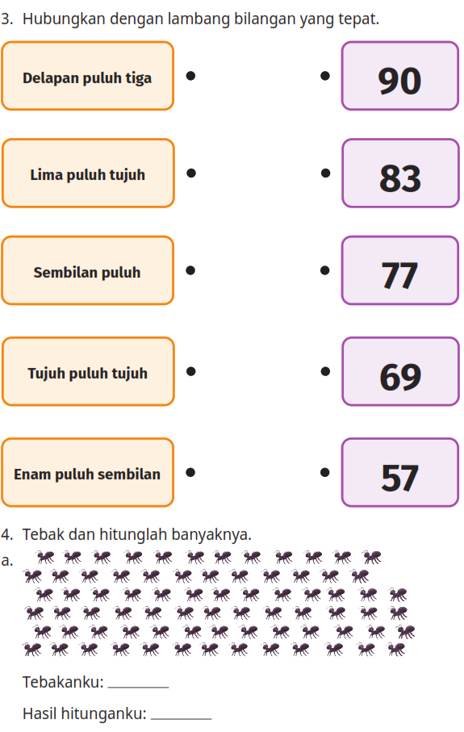
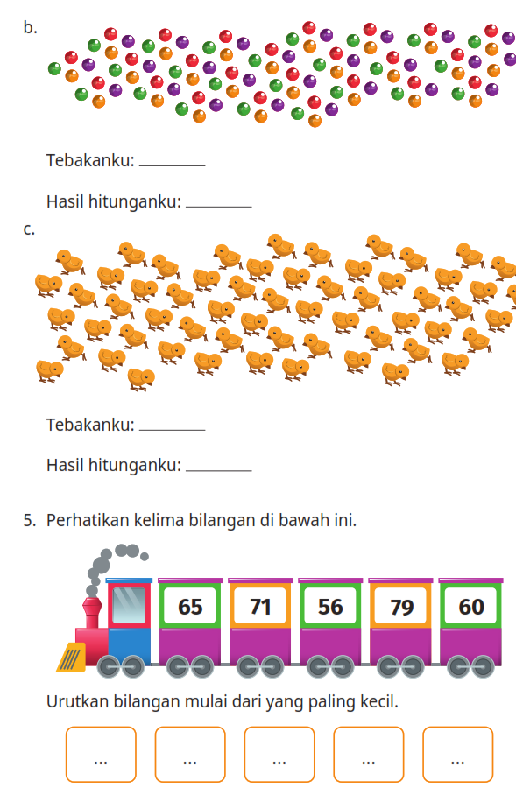
Kunci Jawaban Piliahan Ganda dan Pedoman Penskoran
Alternatif Jawaban | Penyelesaian | Skor
1
2
3
4
5
6
7
Jumlah

Nilai = Setiap Butir soal dijawab yang benar bernilai 1 poin

LAMPIRAN 2
BAHAN AJAR
Bahan Ajar :
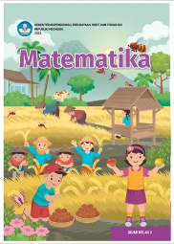
Lampiran 3
DAFTAR PUSTAKA
Wulan, Dara Retno, Rasfaniwanty. 2021. Buku Siswa Matematika II. Jakarta: Kementerian Pendidikan, Kebudayaan, Riset, dan Teknologi
Wulan, Dara Retno, Rasfaniwanty. 2021. Buku Panduan Guru Matematika II. Jakarta: Kementerian Pendidikan, Kebudayaan, Riset, dan Teknologi

Mengetahui,  Kepala Madrasah  ( ........................................... ) |  | ......................, ..............., 20 .....  Guru Mata Pelajaran  ( ........................................... )

